Monte-Carlo.
- Van de bouwwerken uit de begintijd van Monte-Carlo zijn helaas in de Tweede Wereldoorlog vele verloren gegaan.
- Ze zijn vervangen door soms ultramoderne wolkenkrabbers die van de stad een klein New York of Hongkong hebben gemaakt.
- Omgeven door prachtige tuinen, is het casino een 19deeeuws groen eiland in een 20ste eeuwse zee van beton geworden.
- Als u van de rots richting Monte-Carlo gaat, volgt u de weg langs de haven (boulevard Albert ter, avenue d'Ostende).

Casino place du Casino.
- Toegankelijk voor personen van 21 jaar en ouder, vanaf 12 u.
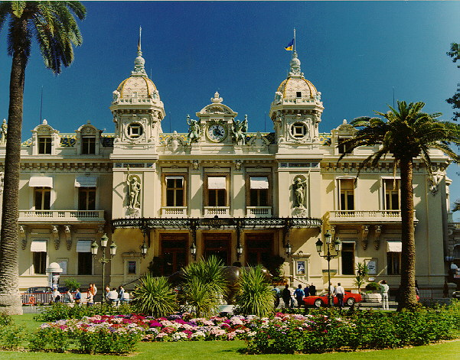
- Hier kunt u in prachtig gedecoreerde zalen de spanning aflezen van de gezichten van de spelers rond de tafels.
- Alleen de Salle des jeux Américains is vrij - maar niet gratis - toegankelijk, voor de overige moeten speelfiches worden gekocht en een paspoort getoond; overal is gepaste kleding vereist.
- In de theaterzaal worden regelmatig ballet- en filmvoorstellingen en concerten gehouden.
- Tegenover het oude gokpaleis (aan de zeekant) staat het nieuwe gokpaleis.

Sun Casino avenue des Spéluges.
- Toegankelijk voor personen van 21 jaar en ouder.
- De speelautomatenhal is open vanaf 11 u., het casino van vr. t/m zo. vanaf 16 u., van ma. t/m do. vanaf 17 u.
- Hier zijn speelzalen (gratis toegankelijk), hotelaccommodatie en congreszalen ondergebracht.
- U loopt verder langs de boulevard du Larvotto naar het oosten, een zijstraatje rechts geeft doorgang naar het nationale museum.

Musée National 17, avenue Princesse Grace.
- U vindt hier de permanente expositie `Poupéeset automates d'autrefois' met talloze bewegende en gewone poppen en andere mechanieken.
- Ook aan de avenue Princesse Grace ligt een prachtige tuin die een bezoek waard is.

Jardin japonais
- Een oase van groen en rust van 7 ha langs de kust van de Middellandse zee.
- Steen, water en vegetatie, de drie Japanse basisprincipes brengt de architect van de tuin met elkaar in evenwicht.
- De toegang is gratis, de tuin is vanaf 9 uur open.
- De stranden van het vorstendom zijn ten oosten van Monte-Carlo te vinden.
- Het Plage du Larvotto is een schoon en uitermate druk bezocht kiezelstrand met tal van faciliteiten.
- Monte-Carlo Beach ligt in feite buiten de grens van het vorstendom en is een privé-strand waarvoor entree betaald moet worden.
- Het water aan beide stranden wordt snel diep.

